1 глава
Упаковка. Как сделать ее привлекательной?

Что главное при выборе товара? На что первым вы смотрите зайдя в магазин? Качество товара, срок годности, популярность или упаковка?
Конечно первым, что бросается в глаза это упаковка, привлекательная упаковка. Другими словами внешний вид товара. В современном мире важен внешний вид всего. Квартиры, машины, одежды, в том числе товаров и продуктов. Задумайтесь, если бы внешний вид не играл никакой роли, а важно было только свойство товара, то тогда огромное количество производителей не смогли бы конкурировать между собой.

В нашем мире очень много одинаковых товаров: молоко, масло, шоколад, чай и так далее. Как выбирать из сотни молока именно то, которое тебе подойдет, не пробуя его. Единственный ответ – только через упаковку. Хорошая упаковка должна разговаривать с потребителем. Чтобы иметь успех, дизайн упаковки следует разрабатывать в соответствии с некоторыми правилами, рекомендациями или советами:
- Заметность
- Максимально аппетитный вид
- Простота
- Приемлемое соотношение цены и качества
- Уникальность

Заметность
Люди не покупают то, чего не замечают. Главное здесь - это впечатление, контраст, возможность выделить товар на полке; быть не таким, как все, оставаться своеобразным и запоминающимся. Можно придать необычную форму упаковки, это всегда заинтересует покупателя. Сразу появляется желание взять в руки, потрогать, посмотреть поближе.

Максимально аппетитный вид
Тут важно как вы разрежете помидор, как сбрызните его водой, как установите теплый свет, как усилите 3D-эффект, как выберете материал для печати, как будет смотреться товар при массовой выкладке товара. Лучше прибегнуть к помощи лучших фуд-стилистов, фотографов, креативных дизайнеров. Не нужно экономить время, ведь фотографирование продукта – занятие, которое не любит спешки.
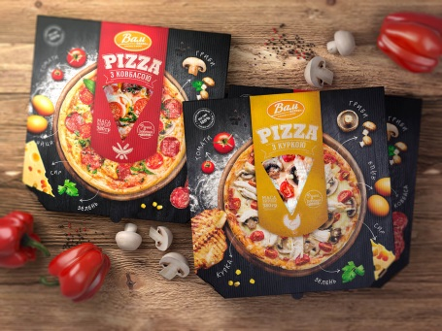
Простота
Не нужно писать слишком много о товаре. На свете не существует покупателей, которые были бы заинтересованы в продукте питания или напитке, чтобы стоять часами и сравнивать четыре или пять различных рекламных обращения. Среднестатистического потребителя главным образом интересуют три момента:
- Бренд
- Иллюстрация (за неимением таковой – наименование)
- Дата (свежие и скоропортящиеся продукты) , цена ( специальное предложение) , размер или объем ( количество штук или порция)
Чтобы эта информация оказалась заметной, надо убрать или сделать максимально броской остальную. Наиболее известный бренд указывают на так называемых товарах импульсной покупки – например, на батончиках Mars или жвачке. А вот в случае с упаковкой пиццы максимально аппетитный вид важнее названия бренда, в то время как на стаканчике с йогуртом информацией номер один становится дата.
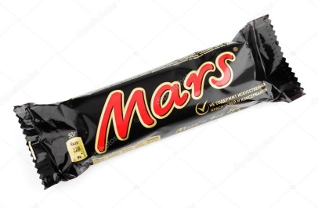
Приемлемое соотношение цены и качества
Если покупатель обнаружил, что получил от товара больше, чем рассчитывал, он непременно вернется за этим товаром снова. Упаковка и дизайн не должен вводить в заблуждение. Честность – обязательное условие, но это не значит, что товар нельзя фотографировать при более выгодном освещении или усиливать контраст.

Уникальность
Многие товары по своему характеру очень похожи. Литр молока – это литр молока, спагетти всегда выглядят как спагетти. К счастью дизайн упаковки помогает сделать каждый такой продукт уникальным, отличающимся от других.
Некоторые товары уникальны из-за того, что остаются неизменными много лет. Например, coca-cola.
Еще один способ – сочетать материалы. Например, картонные коробки с пластиковыми окошками или стеклянные бутылки с бумажными этикетками.
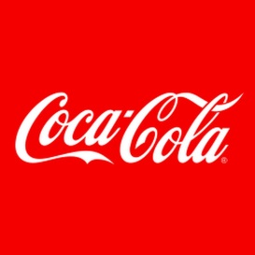.
Дизайн упаковки может сделать товар заметным и способствовать значительному увеличению продаж, если принять во внимания эти пять советов. Увы, такое случается редко: в нашем обществе принято избегать риска, мы не решаемся постоянно менять дизайн упаковки, совершенствуя его.
Сущность бренда, творческий подход
В каком-то смысле бренд – виртуальность, помогающая сделать товары реальностью. Товары всегда будут важнее брендов, так как наполняют последние материальным содержанием. Тем не менее, то, что мы покупаем, чаще всего оказывается брендом, чем просто товаром, так как эмоциональным содержанием бренд превосходит товар. Мы покупаем, скорее, бренд Nescafe, нежели сублимированный растворимый кофе, и скорее бренд Red Bull, нежели энергетик.
За бренд люди каждый день переплачивают много денег. Все предпочитают купить товар известного бренда, а не такой же товар, но бренд которого никому не известен. Бренд это тоже некая упаковка товара, но не материальная а мысленная. За особенность данного выдвигается то, что мы видим (слышим) как покупатели, а имидж или образ бренда – эмоциональная идея, которую лично воспринимает каждый из нас. Когда мы слышим известный бренд, например BMW или Mercedes, сразу думаем о престижности, дороговизне и высоком качестве. К основным «ингредиентам» визуальных особенностей бренда относятся:
- Логотип
- Цвет или сочетание цветов
- Форма или вид
- Стиль
- Символ или лицо
- Слоган
Цвет для логотипа неимоверно важен, ведь сочетание цветов известных брендов мы узнаем издалека. На этой фотографии можно посмотреть статистику цветов, используемых для создания логотипа. 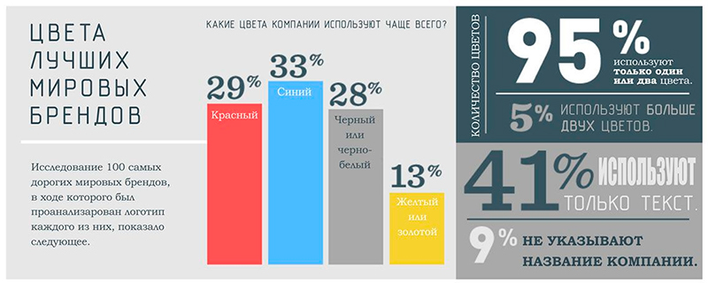

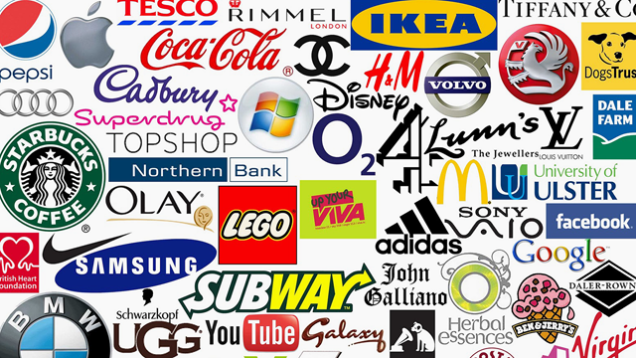
Целых 95% используют только один или два цвета. Если вспомнить известные логотипы брендов это действительно так: McDonald’s , Apple,
Canon, Colgate, Oreo…
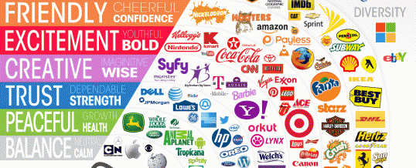

Огромное преимущество фирменных цветов заключается в том, что они создают эффект на месте продажи, бренд выглядит еще более значительным, продвинутым и узнаваемым. Еще у широко известных брендов лучших вкус. Несомненно, к таким брендам в категории продуктов питания и напитков следует отнести шоколадные яйца с сюрпризом Kinder, шоколад Tableron, напиток Coca-Cola, приправы Maggi, воду Perrier, шоколад Ritter sport.
Символ или лицо
Привлекательные люди повышают убедительность рекламы, и товар получает более высокую оценку. Однако так бывает не всегда. Стоит избегать эту тактику, если ваш продукт не имеет никакого отношения к привлекательности.
Существуют множества лиц, которые ассоциируются моментально с товаром. Шоколадка Аленка ассоциируется с маленькой, краснощекой девочкой в платке. Шоколадка Milka – фиолетовая корова на фоне гор.
Для того чтобы бренд закрепился в памяти покупателя, его особенности можно подкрепить дизайном в максимально оригинальном стиле. В данной разделе хочется еще раз уделить внимание, что сейчас продают в большей степени не товар, а эмоции. «Мы делаем товары; мы продаем бренды; но покупатели приобретают удовлетворенность».
«Cила бренда настолько же велика, насколько силен стоящий за ним товар», - говорил П. Брабек из компании Nestle.
9 способов усовершенствовать дизайн упаковки
«Встречают по одежке…» или правило 9-ти «П»
Дизайн упаковки – ключевой элемент в брендинге потребительских товаров. Он позволяет товарам выделиться на полке, привлечь внимание и мотивировать покупателя к приобретению в условиях высокого уровня конкуренции на рынке.
Ниже приведены тезисы, которые помогут усовершенствовать свои знания в различных областях разработки дизайна упаковки:
- Понимать покупателя
Чтобы выяснить, чего хочет и что любит покупатель, задумайтесь прежде о самом себе. Что нравится вам? Тактильная упаковка, может легко вскрываемая; четкий шрифт; большие картинки; бренд, которому вы доверяете; может упаковка, которую можно сдать на переработку? Это не так уж и сложно, просто задумайтесь и вспомните себя в магазине.

- Понимать значение простоты
Лучше всего этот тезис сформулировала Коко Шанель около 80 лет назад, пустив в обращение ныне знаменитую фразу: «Всегда убавляйте, ничего не прибавляйте». Архитектору Мису ван дер Роэ принадлежит еще одна фраза – ее повторяют часто, а следуют ей редко: «Меньше означает больше!» смысл этих фраз - на современных упаковках бесполезно информации слишком много – это несомненно.

- Понимать иерархию
Всегда должны быть расставлены приоритеты. В любом списке есть самый важный пункт. Очень редко бывает, чтобы сразу два пункта имели одинаковую значимость. Особенно при дизайне упаковки. Очевидно, что пищевая информация является ключевой на таких товарах, как питание для новорожденных, в то время как на жевательной резинке, предназначенной для подростков, лучше всего поместить совет отказаться от курения.

- Понимать законы
Зачастую организации не видят разницы между обязательным (решение законодательных органов) и рекомендуемым или же правилом и проверенными методами. К примеру, что подразумевается под передней панелью картонной коробки – только собственно передняя панель или вместе с боковыми? Все зависит от того, с какой стороны посмотреть, под каким углом держать упаковку. Чтобы легче было создать упаковку и не допустить ошибки, задайте себе очевидные вопросы, например:
- Понятна ли эта информация?
- Действительна покупателю нужна эта информация или же ей можно пренебречь?
- Сделать инструкцию по использованию/ приготовлению этого товара?
- Помогает ли эта информация продавать больше товара?

- Понимать материал
Вам приходилось когда-нибудь держать с одной руке банку сока, а в другой- картонную упаковку, только что вынутую из холодильника? Если нет, то попробуйте когда-нибудь, и вы поймете, что стальные, алюминиевые или стеклянные банки(бутылки) холоднее на ощупь.
Именно это и решают первым делом при создании упаковки. Какой же материал или сочетание материалов использовать, чтобы наилучшим образом отражало уникальность содержащегося внутри товара.
Сегодня стало очень популярным упаковки с прозрачным окошком. Покупателям важно видеть товар, какой он на самом деле. Даже в нынешних бумажных пакетиках делают прозрачные окошки.
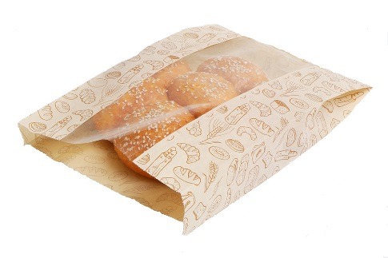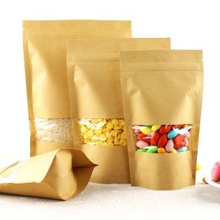
дайте покупателю возможность увидеть увидеть товар
- Понимать макет
У людей работающий в сфере маркетинга часто встречается глубоко укоренившийся синдром. Его называют синдромом верхнего левого угла: руководство отделов маркетинга убеждено, что упаковку рассматривают как книгу, начиная с верхнего левого угла, то есть логотипа компании, и заканчивая нижним правым. Это совершенно ошибочное мнение – макет упаковки может быть каким угодно, в зависимости от идеи товара и визуального впечатления, которого хотят достичь.
Наглядный пример – быстрорастворимый суп в пакетиках от Maggi. Придраться к этому макету и правда сложно. Он начинается с объемного изображения сверху, затем следует перечисление ингредиентов, в середине – четкое название товара, а внизу - изображение кастрюли, с уже готовым супом. Смотря на суп, во рту сразу улавливаются нотки его вкуса и аромата. 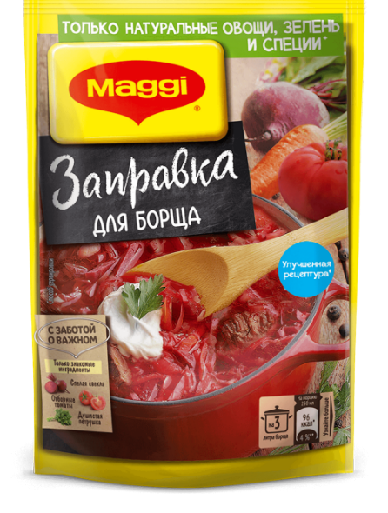 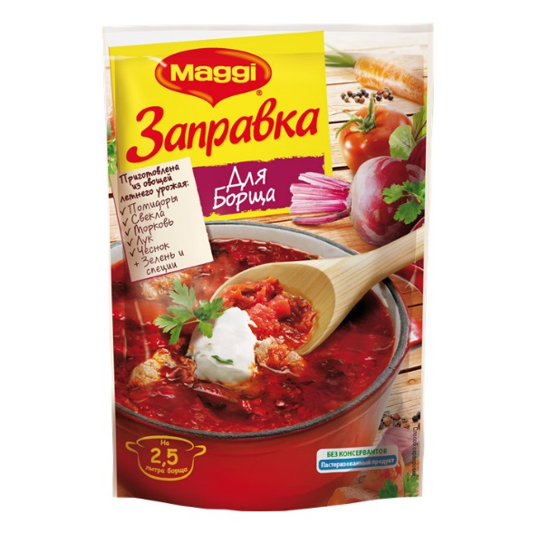
Вот представлены два варианта пакетика Maggi. Только одна из упаковок новая, другая – нет. Лично я сразу могу понять какая из них обновленная. Давайте сравним их. Они очень похожи, надпись бренда в левом верхнем углу свежие овощи вверху, наваристый суп со сметаной в красной кастрюле, все компоненты такие же, как и общий стиль пакетика, но есть несколько деталей, на которые я хочу обратить ваше внимание. Самый главный слоган – Упрощай! На правой упаковке расписаны все овощи, и на передний план выходит именно кастрюля с супом, а надпись «для борща» уходит на второй план. Как на левой, исправленной, упаковке, слова для чего собственно этот продукт выделили на передний план с помощью черного фона, использовали более привлекательные овощи, и ненужный состав продуктов на обложке перенести на обратную сторону, а на главной – лаконичная надпись с картинками (Заметьте, убрали половину продуктов и оставили только самые важные), еще один интересный ход – помещение всего интерфейса на желтый фон, это фокусирует внимание.

- Понимать экологические аспекты
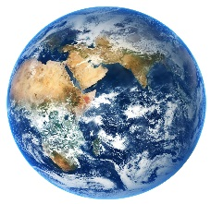
Сегодня на досаждают информацией о пищевой ценности, зачастую слишком сложной, чтобы ее мог понять среднестатистический покупатель. В то же время мы постоянно слышим о глобально потеплении, разрушении озонового слоя и об опасных выбросах углекислого газа. Почему бы тогда не использовать упаковку как способ рассказать покупателям об экологии, а также о том, как мы можем преобразить Землю к лучшему, изменив свой образ жизни?
Думай глобально,действуй локально.

- Понимать принципы трехмерности
При профессиональном подходе к дизайну упаковки нельзя замыкаться только на проблемах графики. Обязательно представлять себе форму и объем. Тонкая транспортная тара должна обязательно дополняться прочной упаковкой для розницы, и наоборот.

- Понимать упаковку в целом
Как уже было сказано, упаковка – это технический вопрос, и вопрос маркетинга. Существуют проблемы розничной упаковки, лотков для выкладки и транспортной тары, а также необходимость заранее принимать ключевые решения: какими будут основные визуальные особенности (форма, цвет, тактильные материалы, логотип и т.п.) способствующие коммуникации посредство и упаковки, и рекламы. Поэтому ее обсуждение должно с самого начала осуществляться с привлечением разных специалистов, таких как: дизайнер, инженер, рекламный менеджер, юрисконсульт и менеджер торгового отдела.

Логотипы, шрифтовое оформление и символы
Когда же необходимо создавать уникальное шрифтовое решение для логотипа? Расставим приоритеты. Определитесь, что в вашем логотипе должно быть центром внимания, знак или шрифтовое решение. Если вы создали выразительный знак, он является этим центром, и должен быть дополнен простым шрифтовым решением. Если знак прост и лаконичен, следует дополнить его выразительным шрифтовым решением. Самое главное, чтобы знак и логотип не перетягивали одеяло друг на друга. Обратимся к восьми образцам и посмотрим, что они могут выражать. Далее приведены восемь пунктов, дающие представление о том, каков потенциал букв и шрифтов в процессе коммуникации.
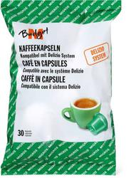
1. Качество
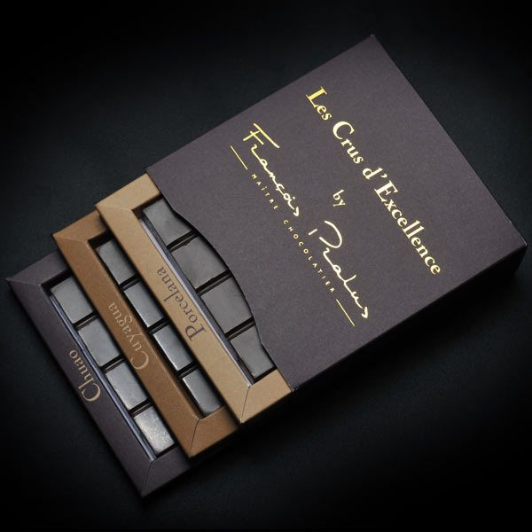
Чаще всего шрифт применяется для того, чтобы с помощью них выразить качество продукта, будь оно низким (шоколад Migros Budget), высоким (каллиграфическая надпись Grand cru) или специфическим. Существуют различные примеры в таких категориях продуктов, как вина, крепких спиртных продуктах, сырных изделиях и шоколада.
2. Традиции
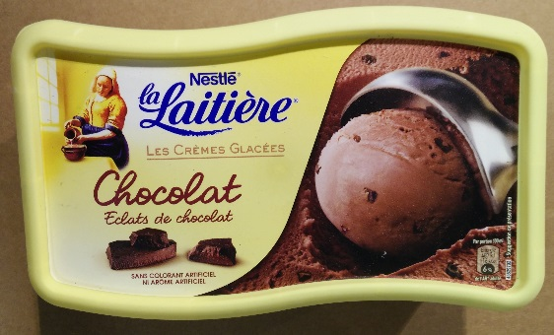
Упоминание о традициях чрезвычайно характерно для таких категорий продуктов, как печенье, кофе, шоколад. Каллиграфическая надпись La Laitiere во Франции – превосходный пример. Плюс связью с традициями является логотип женщины в традиционной одежде с горшком свежего молока.
3. Вкус и структура
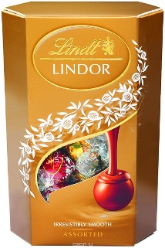
Шрифт может выражать что угодно – от кремообразности до элегантности, от ребячливости до экзотичности, от простоты до качества. Преуспевающий бренд

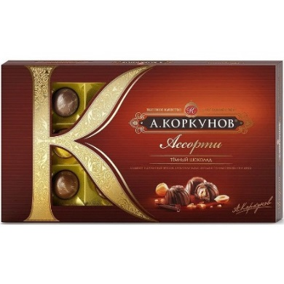
4. Особенности бренда (буква)
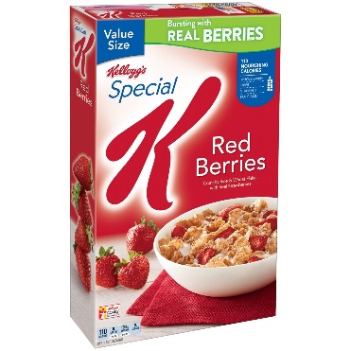
Собственное слово – это замечательно, а собственная буква – еще лучше. История успеха копании Kellogg’s не разрывно связана с низкокалорийными хлопьями Special K. Еще один отличный пример – двойная «N» у Nespresso. Ну и конечно же Коркунов со своей знаменитой К.

- Особенности бренда (персонализированный алфавит)
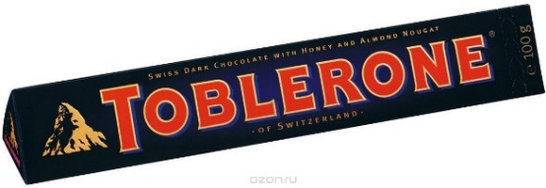
Еще недавно логотип был неприкосновенен, нельзя было и представить себе, чтобы ему нашли творческое применение. К счастью, эти времена уже позади. Бренд, который наиболее успешно утверждает свою самобытность, постоянно меняет что-либо в своем облике,- это, несомненно, TOBLERONE. Благодаря этим изменениям он стал лучше заметен, поэтому покупатели вспоминают о нем в первую очередь.

- Индивидуальность продукта
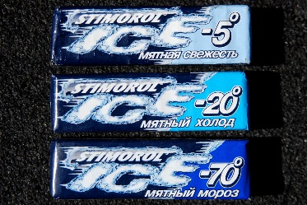
Стойкость и свежесть вкуса русской жевательной резинки Stimorol ICE подчеркнуты не только с помощью преувеличения для наиболее сильного вкуса (-70 градусов): слово ICE написано «льдистым» шрифтом.
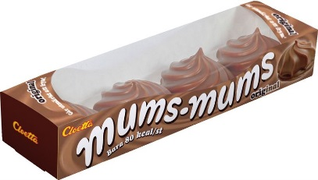

- Звукоподражание
Бренд можно выразить звукоподражанием, особенно если оно отражается и в начертании букв, и в выбранном слове. Много лет любимым лакомством шведов оставался Mums-mums – легкий пористый шоколад, шрифт для названия которого был выбран на редкость удачно.

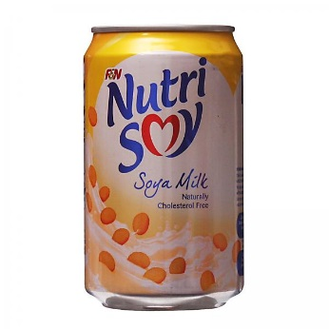
- Буква, превращение в символ
Этот способ менее распространенный, но чрезвычайно эффективный. Превращение какой-нибудь буквы в символ. Несомненно, чаще всего встречается такой символ, как сердечко. Отличный пример тому – дизайн упаковки соевого молока Nutrisoy Soy

Какие выводы можно сделать из вышесказанного, несомненно, шрифтовое и каллиграфическое оформление обладает массой возможностей сделать дизайн упаковки более своеобразным, примечательным и защищенным от подделок.

Глава 2
Исследовательская работа

Для того, чтобы проверить теорию, которую я описала в первой главе, я провела опрос. Были опрошены 50 человек: 20 человек, учеников десятого класса, 10 человек, учеников десятого класса и 20 человек, учеников шестого класса, из которых оказались 32 девочки и 18 мальчиков. Цель исследования была протестировать на сколько различные композиции или цветовые решения упаковок больше или меньше привлекают и общаются с потребителем.
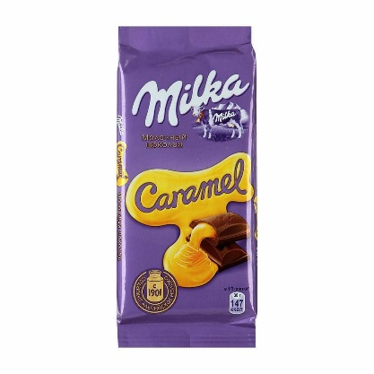
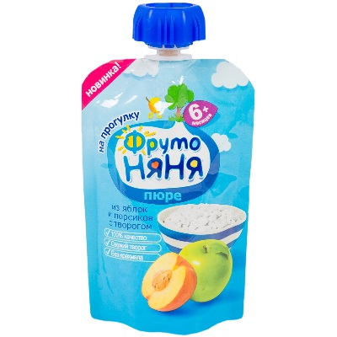
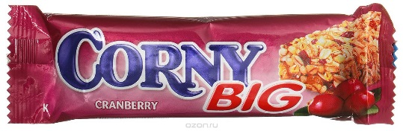
Я предоставила 11 различных упаковок продуктов питания: Фрутоняня (пюре в тюбике), шоколад Milka, имбирные печенья Шарлиз, Choco-Boy, цветочный мед медовый край, мюсли Corny, круассан 7 Days, шоколад Аленка, вафли сливочно-шоколадные Муля-красотуля, печенья сдобные с Шарлиз, венский конвертик с грушей от Мастера Пироговъ. Эти продукты относятся к разделу сладких товаров. Я выбрала специально их таким образом, чтобы не было сильного разброса в категории продуктов. Ниже прикреплены фото этих продуктов.

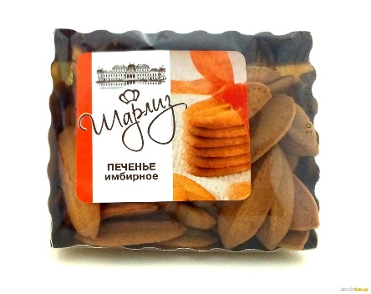
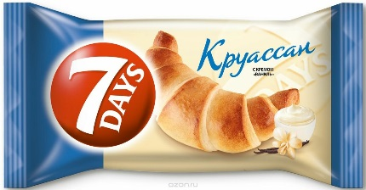
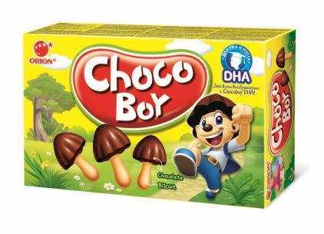

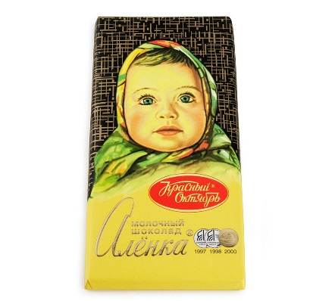
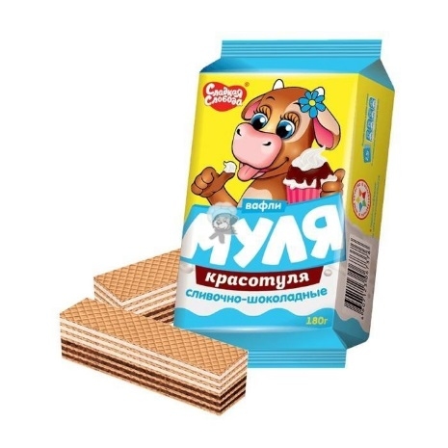

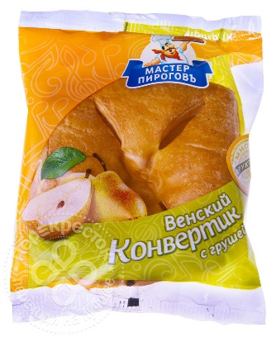
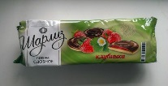

Опрос происходил следующим образом. Я раздала бланки, на которых необходимо было записывать ответы. Опрос был анонимный, нужно было лишь указать класс и ваш род (мужской или женский), далее я разложила все продукты на стол и задала следующие вопросы:
- На какую упаковку вы в первую секунду обратили внимание и почему?
- Выберите из предложенных продуктов только 4 и запишите их. Далее вы будете оценивать и сравнивать только их.
- Продуктивная ли она в действии (продуманная, удобная). Оцените по шкале от 0 до 10, где 0 - ужасная и 10 – восхитительно?
- Важно ли вам видеть сам продукт через упаковку? (это общий вопрос, он относится к любым продуктам в магазинах). Из тех четырех продуктов которые вы выбрали в начале обладают ли они этой «видимостью»?
- Обладает ли логотип на упаковке графической индивидуальностью?
- Отличается ли дизайн упаковки продукта от дизайна его конкурентов? Уникальна ли упаковка?
- По какому принципу вы выбрали эти 4 продукта?

№1
По результатам практически 50% опрошенных в первые мгновения увидели именно шоколад Milka, далее 20% опрошенных обратили внимание на ягодное пюре от фрутоНяни и столько же процентов на Choco Boy. И у остальных 10% мнение разделилось на шоколад Аленка, мюсли Corny и имбирные печенья Шарлиз. Однако на остальные продукты, предоставленные мной и вышеперечисленные, люди не обратили внимание. Большинство голосов, опрашиваемые отдали за известный и бренд. Это говорит о том, что когда покупатель приходит в магазин, первые минуты он видит только знакомые ему товары, другую продукцию он просто не замечает.
№2 и №3
Название продукта | Количество выбранных раз | Полученные баллы
ФрутоНяня | 30 | 9.8
Шоколад milka | 39 | 7.4
Имбирные печенья Шарлиз | 13 | 7
Choco Boy | 38 | 7.8
Цветочный мед медовый край | 5 | 7.8
Мюсли Corny | 9 | 7.8
Круассан 7 Days | 25 | 7.5
Шоколад Аленка | 23 | 8
Сдобные печенья Шарлиз | 7 | 7.8
Венский конвертик мастер Пироговъ | 7 | 6.8
Вафли Муля-красотуля | 4 | 7.5
Я попросила выбрать только 4 продукта. Здесь результаты оказались следующими. В самом правом столбце результаты 3 вопроса.

Как можно понять из результатов, самыми популярными продуктами оказались ФрутоНяня, Шоколад milka, Choco Boy, Шоколад Аленкаи Круассан 7 Days. И в рубрике самой продуктивной и удобной упаковки выиграло пюре в тюбике ФрутоНяня, получив 9.8 баллов.
№4
Оказалось, что 68% или 34 человек совершенно не важно видеть сам продукт через упаковку и 32% или 16 человек важно видеть. Если вспомнить прилавки магазинов, то очень часто мы не видим товар, только на картинке с упаковки. Может поэтому люди уже привыкли ожидать сходство реального товара с его иллюстрациями на упаковке. Практически никто не выбрал товар с «видимостью».

№5
Все подсчеты можете посмотреть в этой таблице. Прошу обратить внимание, что это оценка именно логотипа товара, а не всей упаковки в целом.
Название продукта | Есть ли графическая индивидуальность? |  | итог
 | да | нет | да | нет
ФрутоНяня | 11111111111111111111 | 1111111 | 21 | 8
Шоколад Milka | 1111111111111111111111111111111 | 11111111 | 31 | 8
Имбирные печенья Шарлиз | 111111 | 1111111 | 6 | 7
Choco Boy | 1111111111111111111111111 | 11111111111 | 25 | 11
Цветочный мед медовый край | 111 | 11 | 3 | 2
Мюсли Corny | 1111 | 11111 | 4 | 5
Круассан 7 Days | 111111111111111 | 111111111 | 15 | 9
Шоколад Аленка | 11111111111111111 | 111111 | 17 | 6
Сдобные печенья Шарлиз | 1111 | 111 | 4 | 7
Венский конвертик мастер Пироговъ | 11 | 11111 | 2 | 5
Вафли Муля-красотуля | 111 | 1 | 3 | 1

№6
Название продукта | Отличается ли дизайн упаковки продукта от дизайна его конкурентов? Уникальна ли она? |  |  | итог
 | да | нет |  | да | нет
ФрутоНяня | 11111111111111111 |  | 111111111111 | 18 | 13
Шоколад milka | 11111111111111111111111111 |  | 111111111 | 29 | 10
Имбирные печенья Шарлиз | 1111111 |  | 11111 | 7 | 5
Choco Boy | 111111111111111111111111 |  | 111111111111 | 25 | 12
Цветочный мед медовый край | 1111 |  | 1 | 4 | 1
Мюсли Corny | 1111 |  | 11111 | 4 | 5
Круассан 7 Days | 11111111111111111 |  | 1111111 | 18 | 7
Шоколад Аленка | 1111111111111111 |  | 111111 | 17 | 6
Сдобные печенья Шарлиз | 11111 |  | 11 | 5 | 2
Венский конвертик мастер Пироговъ | 11 |  | 11111 | 2 | 5
Вафли Муля-красотуля | 111 |  | 1 | 3 | 1

По результатам можно увидеть, что есть уникальные упаковки и наоборот. Уникальность может делать всего лишь одна или две детали, на которые в обычной жизни мы не обращаем внимание, но при сравнении все подводные камни выплывают на поверхность. Например, рассмотрим упаковку детского пюре ФрутоНяня в тюбике. Тюбик является очень практичной и удобной упаковкой в пользовании. К тому же эта компания сделала интересный ход с крышкой, крышкой-конструктором. Если собрать большое количество таких крышек-конструкторов, то можно играть и строить разные фигуры. Для этого нужно покупать их продукты, что приносит большую прибыль компании. Но теперь вспомните другие фирмы, выпускающие детское пюре в тюбиках. Они все очень похожи (ниже приведены фото с продукцией других фирм). В таких ситуациях важно обращать внимание на продукцию конкурентных фирм, чтобы создать новое, еще непридуманное и хорошо продумывать рисунки/картинки/изображения на упаковке.
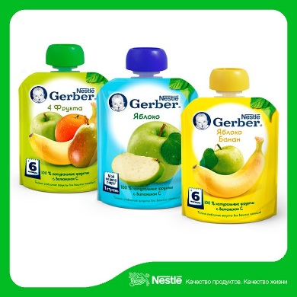
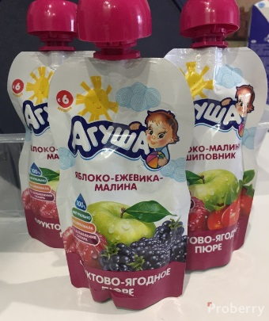
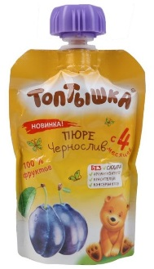

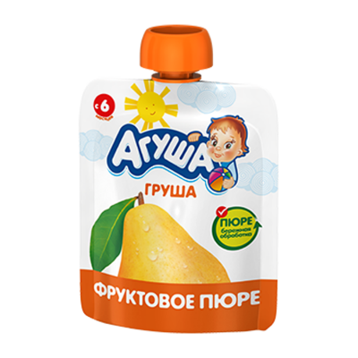
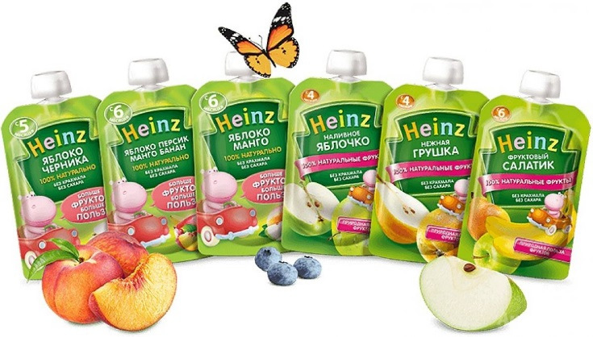
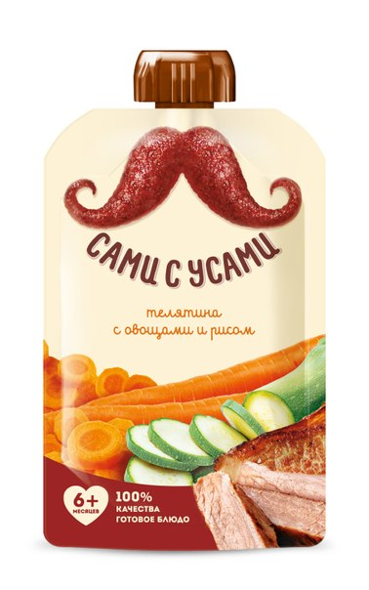

№7
Опрашиваемые разделились на две части. Одни говорили, что выбрали 4 продукта из-за известного бренда, и к тому же они доверяют его продукции. Другие – ярка и привлекательная упаковка. Некоторые не смогли определиться и выбрали оба ответа. Около 70% за бренд; 12% за интересную упаковку; 18% голосовали за два варианта. Эти варианты предоставила не я, я задала лишь вопрос, но в анкетах были прописаны только эти варианты.

вывод
В ходе исследования я пришла к выводу, о допущенной мной ошибке. Как исследуемый продукт я взяла как известные, так и неизвестные бренды. Люди голосовали в основном только за знаковый бренд и за вкус этого товара (так как это оказались одни из их любимых продуктов). У некоторых опрашиваемых вкус вышел на первый план, и упаковка отошла назад. Моя ошибка состояла в том, что я не подумала, что может сработать эффект узнаваемости. Нужно было брать все неизвестные фирмы, тогда люди оценивали не вкус, а именно логотип и упаковку товара. Было бы непредвзятое мнение. Но результаты все равно есть, теория из первой главы подтвердилась.
В дополнении к своей работе я решила использовать опыт практических исследований проекта Анкетолог АО «Институт Общественного Мнения Анкетолог»
Они решили проверить несколько гипотез, одни из которых звучат следующим образом:
- Вызывает ли «рукописный» шрифт на упаковке большую эмоциональную привязанность к продукту, чем «печатный»? Вызывает ли он больше желания купить товар?
- Вызывает ли изображение человека на упаковке большую эмоциональную привязанность к продукту?

№1
Читабельность шрифтов они оценивали с помощью опроса также по онлайн-панели респондентов. Каждый шрифт оценивала группа из 800 человек по 10-балльной шкале, причем эти группы обладали одинаковым социально демографическим составом. Оба шрифта получили средние оценки более 8, что позволяет охарактеризовать шрифты как «очень хорошо читаемые».
В качестве товара они выбрали молоко: оно доступно большинству, а употребляется и вовсе абсолютным большинством населения нашей страны
— по данным нашего исследования, молоко хотя бы время от времени пьют 95% россиян.
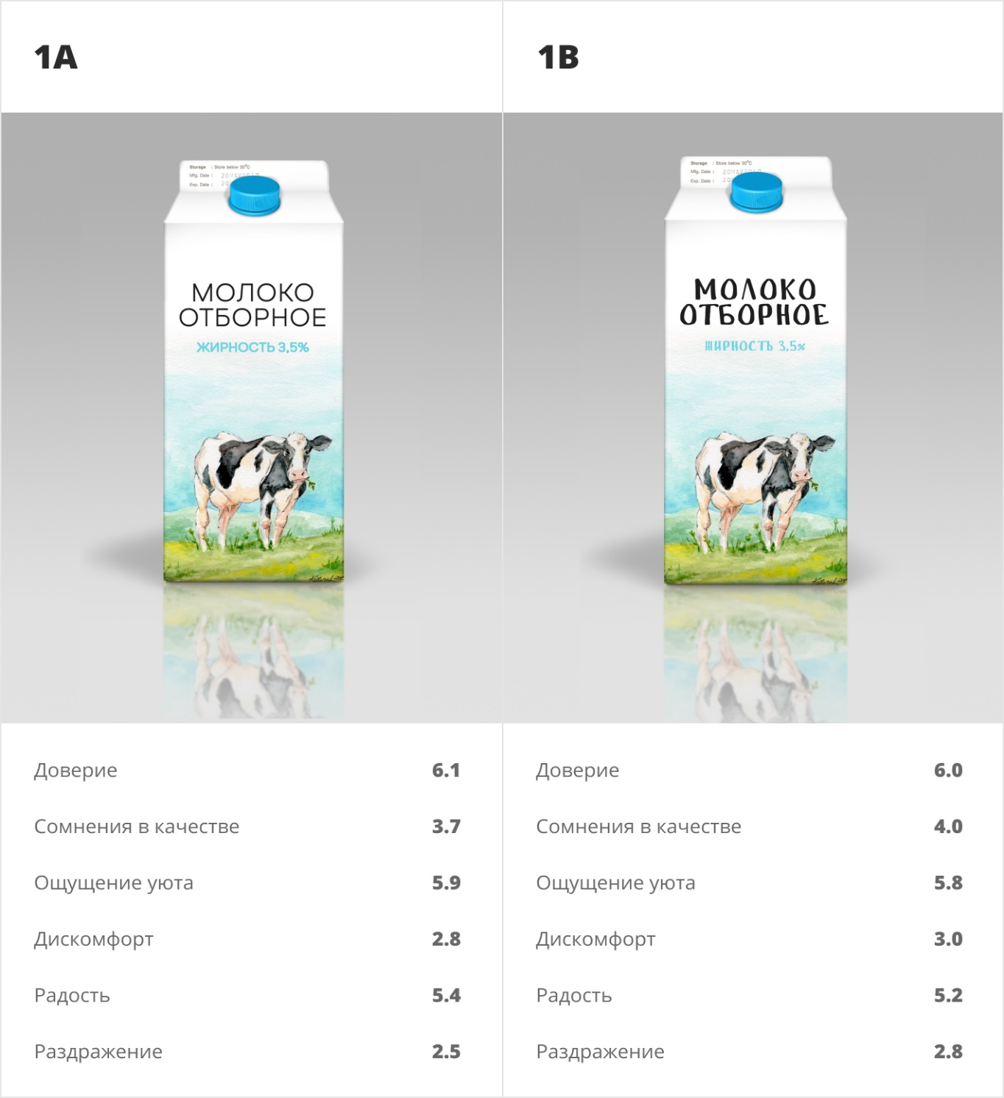
Для первого эксперимента команда этого проекта составили две одинаковые выборки объемом по 400 человек и попросили участников оценить упаковки молока, которые различались только шрифтом, по ряду критериев: «Доверие», «Сомнения в качестве», «Ощущение уюта», «Дискомфорт», «Радость» и «Раздражение».

«Анкетолог» не выявил существенных различий в восприятии упаковки в зависимости от использованного шрифта. Разница в средних оценках составляла от 1 до 4 десятых балла в каждом критерии. Отметим однако, что по каждому критерию оценки, пусть и в пределах погрешности, оказались несколько лучше у упаковки со строгим шрифтом, что еще более расходится с данными предшественников.

Человек тянется к человеку
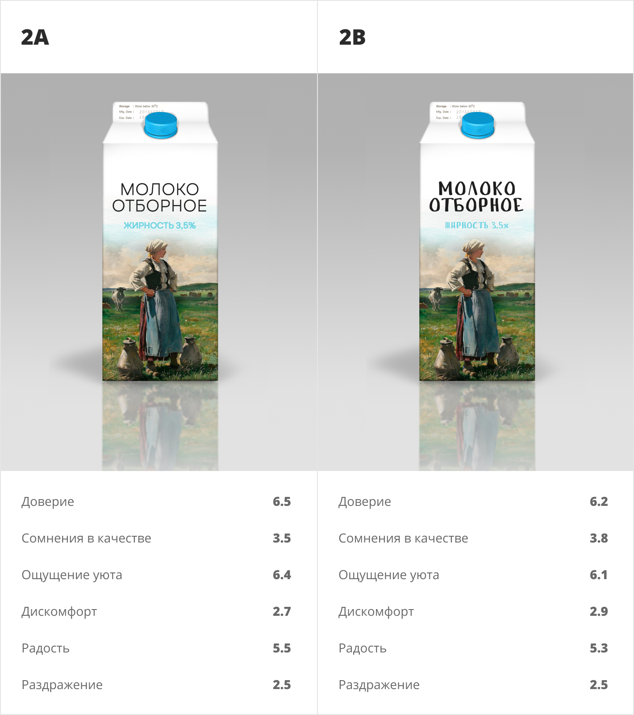
Второе исследование повторяло методологию первого, однако вместо коровы команда проекта нанесла на упаковку изображение женщины с бидоном молока. Все изображения были выполнены в единой цветовой гамме и стилистике, что дает основания полагать, что в качестве медиатора выступал именно характер изображенного объекта (человек/не человек), а не другие побочные факторы.
В этом случае упаковка с человеком и строгим шрифтом ожидаемо воспринималась чуть лучше, чем та же упаковка, но с рукописным шрифтом, и опять же эта разница не может считаться статистически значимой. Результаты оказались устойчивыми ко всем переменным и существенно не меняются в разрезе возраста, пола или семейного положения.

Однако организаторы обнаружили, что выполненные в одной стилистике упаковка молока с изображением человека воспринимается лучше, чем упаковка с коровой. Так, средняя оценка ощущения уюта, которое вызывает упаковка 2А, больше на 0,5 балла, чем упаковка 1А, и на 0,6 балла больше, чем упаковка 1B. Разница в средней оценке доверия между упаковками 2А и 1В также составляет 0,5 балла.

Это дает основания полагать, что, в отличие от шрифтов (с условием, что оба эти шрифта легко читаемые), изображение человека играет вполне ощутимую роль в восприятии упаковки как более «человечной».

вывод
Полученные результаты можно обобщить следующим образом.
- Упаковки с более строгим шрифтом получили несколько более высокие оценки. Результат не может быть признан статистически значимым, но он наблюдается применительно ко всем выбранным критериям. Если этот результат подтвердится в случае с другими продуктами, по всей видимости, можно будет говорить о тенденции.
- Изображение человека на упаковке вызывает больший эмоциональный отклик потребителей и желание приобрести товар (в случае если речь идет о популярном продукте питания)

Заключение

На основе моей дипломной работе и всех выводах, могу сказать, что эта тема очень обширная и в ней можно много о чем еще рассказать. Она основывается на психологии людей, демографических нюансах и экономических составляющих, поэтому все время поддается изменениям. В связи с этим интересно наблюдать и исследовать упаковки, да и в целом за маркетинговыми изменения на протяжении долгого времени. Поэтому я планирую продолжить изучать и развивать эту тему. Мне было интересно анализировать и подсчитывать данные моего исследования, как и писать теорию. Ведь я полностью погрузилась с головой в сферу упаковок. Также, в результате работы делаю вывод, что упаковка является очень сильны способом коммуникации. Через нее производитель может много рассказать о преимуществах своего товара, также привлекательная упаковка и правильно подобранные цвета, являются сильным аргументов в пользу ее покупки. Теперь, приходя в продуктовый магазин, каждый человек, прочитавший мой диплом, будет лучше разбираться в товаре, а именно его упаковке.

